附件1：

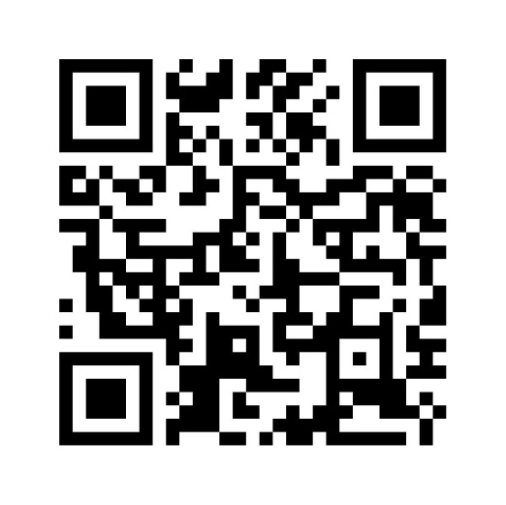**教学医院网上评教二维码**